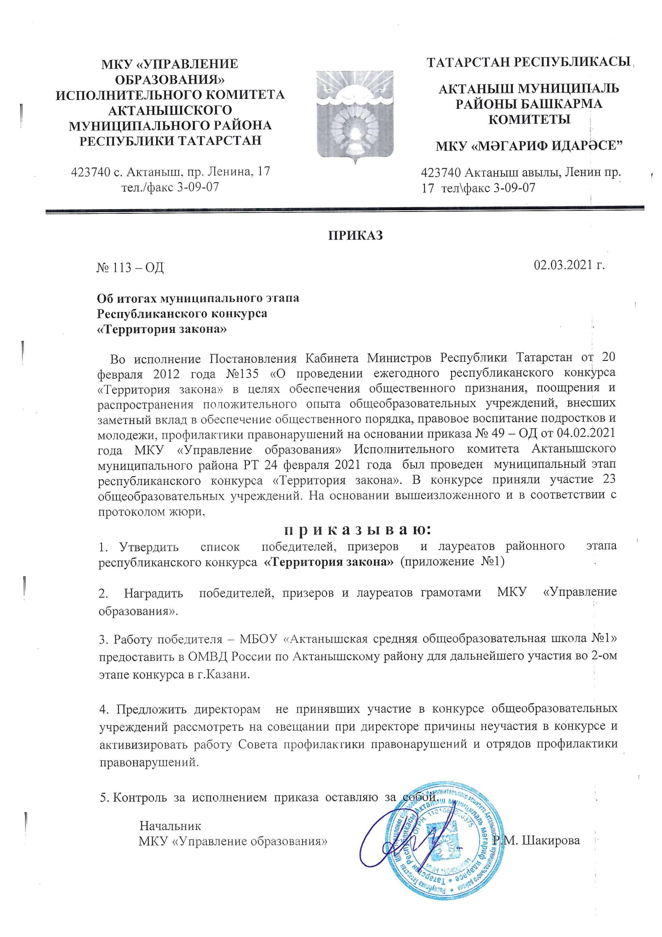
Приложение №1
к приказу МКУ «Управление образования»
№ 113 - ОД от 02.03.2021 г.

Решение жюри муниципального этапа республиканского
конкурса «Территория закона»

Место | Образовательное учреждение | Руководитель
1 | МБОУ «Актанышская СОШ №1» | Хуззятов И.Н., Зарипова Г.Г., Амрянова А.М.
2 | МБОУ «Поисевская СОШ» | Вахитова З.Н.
2 | МБОУ «Верхнеяхшеевская ООШ» | Сибатова Р.Р.
2 | ГБОУ «Кадетская школа-интернат имени Героя Советского Союза Хасана Заманова» | Гардиева Л.Ф.
2 | МБОУ «Актанышская СОШ №2 с УИОП» | Шаехова Л. Г.,  Хабибуллина А.М.
3 | МБОУ «Чалманаратская ООШ» | Фаррахова Р. Р.
3 | МБОУ «Такталачукская основная общеобразовательная школа» | Гайсина Л.Ф.,  Фазылов А.М.
3 | МБОУ «Татарско-Суксинская СОШ» | Хузина И.Д.
3 | МБОУ «Байсаровская ООШ» | Амирова А.Н
3 | МБОУ «Сафаровская СОШ» | Закирова З.Я.
Лауреат | МБОУ «Аккузовская ООШ» | Газизов Г.Ф.
Лауреат | МБОУ «Минняровская ООШ» | Кашапова Л.Р.
Лауреат | МБОУ «Уразаевская ООШ» | Муллахметова А.Ф.
Лауреат | МБОУ «Старокурмашевская ООШ» | Газизова Д. М.
Лауреат | МБОУ «Кировская СОШ» | Зигангирова Н.М.
Лауреат | МБОУ «Тлякеевская основная общеобразовательная школа» | Миннахметова З.М.
Лауреат | МБОУ «Татарско-Ямалинская основная общеобразовательная школа» | Рахматуллина Э.Д.
Участник | МБОУ «Чуракаевская основная общеобразовательная школа» | Набиева Ч. Б.
Участник | МБОУ «Кузякинская ООШ» | Ахмадуллина Р.З.
Участник | МБОУ «Мари-Суксинская ООШ» | Миникаева И.Р.
Участник | МБОУ «Атясевская ООШ» | Галиева Л.И.
Участник | МБОУ «Бугадинская ООШ» | Хуззятова Г.И.
Участник | МБОУ «Качкиновская ООШ» | Тазиева Э.В.

